Universidad Mariano Gálvez De Guatemala
Facultad de Ingeniería en Sistemas

Tarea VI
Pilas

Josue David Flores Roldan Carnet: 9941-24-7857

Guatemala 28 de marzo de 2026

Captura de ejecución del código y donde se puede ver el nombre
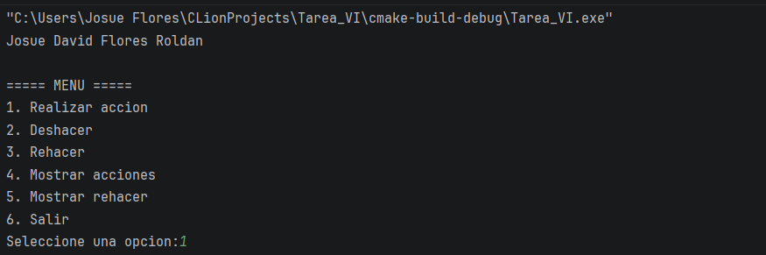

Captura del funcionamiento del programa ingresando a la pila
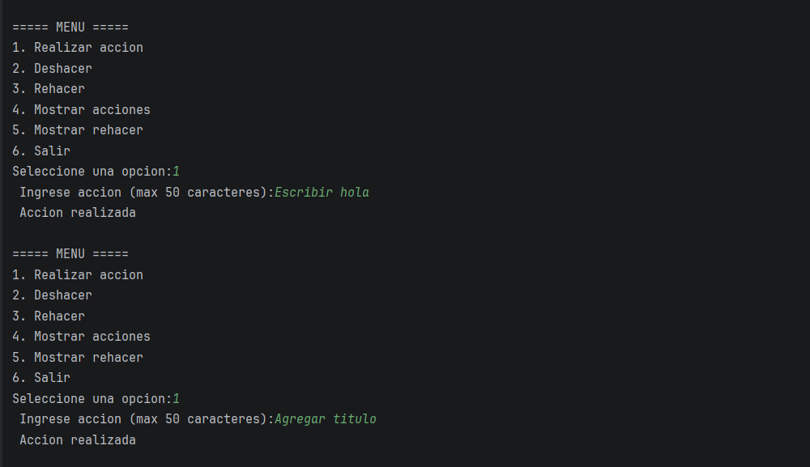

Opción 2 para deshacer, opción 4 para mostrar la pila de acciones y opción 5 para mostrar los rehacer

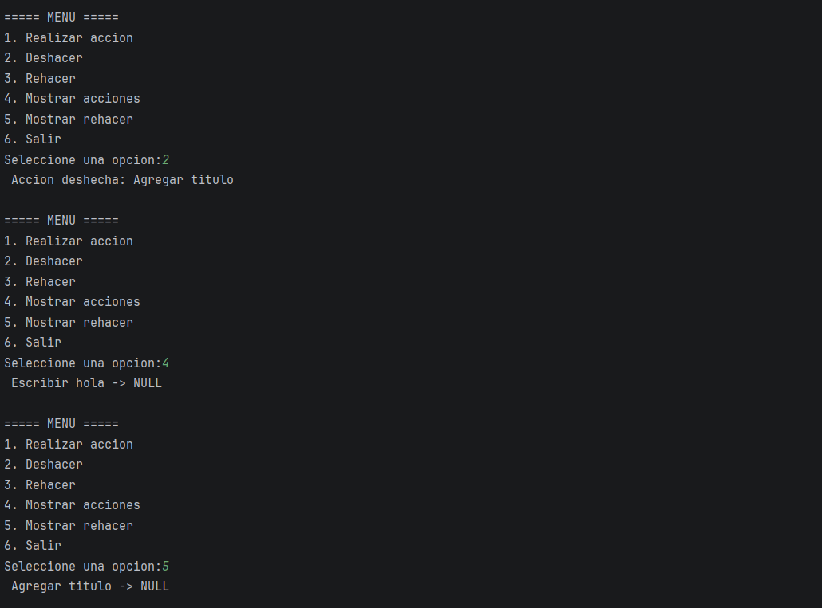

Opción 3 rehacer una acción después de deshacerla
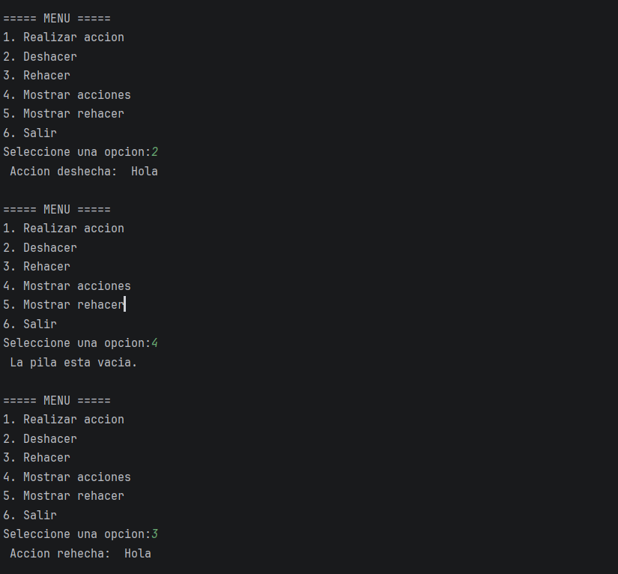

Captura mostrando como se queda una pila vacía y como se llena la otra con la función deshacer
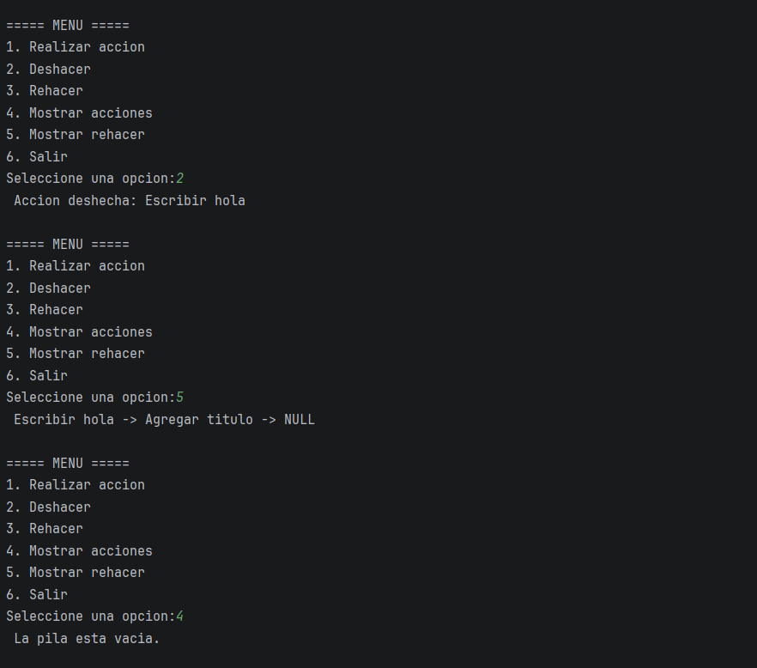

Captura mostrando cuando hay opción invalida en deshacer y rehacer
